МИНИСТЕРСТВО НАУКИ И ВЫСШЕГО ОБРАЗОВАНИЯ

РОССИЙСКОЙ ФЕДЕРАЦИИ

Федеральное государственное автономное образовательное учреждение

высшего образования

«Санкт-Петербургский политехнический университет Петра Великого»

(ФГАОУ ВО «СПбПУ»)

Институт среднего профессионального образования

Директор

(Подпись) Р. А. Байбиков

05.12.2023

**TESTOMETRICA**

**Руководство оператора**

**ЛИСТ УТВЕРЖДЕНИЯ**

**Электронный вид**

Представители

предприятия-разработчика

Исполнитель

(Подпись) Р. Р. Ишбулатов

05.12.2023

Нормоконтролёр

(Подпись) Д. В. Иванова

05.12.2023

МИНИСТЕРСТВО НАУКИ И ВЫСШЕГО ОБРАЗОВАНИЯ

РОССИЙСКОЙ ФЕДЕРАЦИИ

Федеральное государственное автономное образовательное учреждение

высшего образования

«Санкт-Петербургский политехнический университет Петра Великого»

(ФГАОУ ВО «СПбПУ»)

Институт среднего профессионального образования

**TESTOMETRICA**

**Руководство оператора**

**Электронный вид**

**Листов 8**

**АННОТАЦИЯ**

Дата издания – 2023 год.

Руководство предназначено для оператора сайта «testometrica». Подлежит прочтению перед использованием, во время использования и после использования.

В данном программном документе в разделе «Назначение программы» указаны сведения о назначении сайта и информация, достаточная для понимания функций сайта и ее эксплуатации.

В разделе «Условия выполнения программы» указаны условия, необходимые для работы сайта (минимальный состав технических средств, требования к оператору).

В данном программном документе в разделе «Выполнение программы» указана последовательность действий оператора.

В разделе «Сообщение оператору» приведены тексты сообщений, выдаваемых в ходе выполнения действий на сайте, описание их содержания и соответствующие действия оператора.

**СОДЕРЖАНИЕ**

**1.** **Назначение программы** 4

1.1. Функциональное назначение 4

1.2. Эксплуатационное назначение 4

1.3. Состав функций 4

**2.** **Условия выполнения программы** 5

2.1. Минимальный состав технических средств 5

2.2. Программное обеспечение 5

2.3. Требования к оператору (персоналу) 5

**3.** **Выполнение программы** 6

3.1. Открытие программы 6

3.2. Регистрация 6

3.3. Поиск 6

3.4. Прохождение теста 7

3.5. Завершение работы программы 7

**4.** **Сообщение оператору** 8

1. **НАЗНАЧЕНИЕ ПРОГРАММЫ**
   1. Функциональное назначение

Создание, редактирование и прохождение тестов по учебным дисциплинам.

### Эксплуатационное назначение

Программа должна эксплуатироваться в образовательных учреждениях. Пользователями программы должны являться учащиеся образовательных учреждений.

* 1. Состав функций

Программа обеспечивает возможность выполнения перечисленных ниже функций:

* + - * 1. Функция прохождения тестов,
        2. Функция создания и добавления новых тестов,
        3. Функция редактирования существующих тестов,
        4. Функция автоматической проверки и оценки результатов,
        5. Функция входа в систему/регистрации для сохранения созданных и пройденных тестов,
        6. Функция фильтра и сортировки доступных тестов по категориям,
        7. Функция хранения результатов,
        8. Функция обратной связи,
        9. Функция информирования о проекте.

1. **УСЛОВИЯ ВЫПОЛНЕНИЯ ПРОГРАММЫ**

### Минимальный состав технических средств

* + 1. Операционная система: Windows 10 64bit.
    2. Процессор: Intel Core i3 2.5 GHz / AMD Ryzen 5.
    3. Оперативная память: 4 GB ОЗУ.
    4. Видеокарта: Nvidia GTX 970 / RX 480.
  1. Программное обеспечение
     1. Браузер.
     2. Операционная система.
  2. Требования к оператору (персоналу)
     1. Системный администратор должен иметь высшее профильное образование и сертификаты компании-производителя операционной системы. В перечень задач, выполняемых системным администратором, должны входить:
        + 1. задача поддержания работоспособности технических средств,
          2. задачи установки и поддержания работоспособности системных программных средств – операционной системы,
          3. задача модерации.
     2. Пользователь должен иметь базовые навыки работы с компьютером и интернетом.
     3. Пользователь должен иметь стабильное интернет-соединение для работы с сайтом.
     4. Пользователь должен быть готов обращаться за помощью к администраторам или технической поддержке при возникновении проблем с сайтом.
     5. Пользователь должен соблюдать правила использования сайта и не нарушать авторские права на материалы, предоставляемые на сайте.

1. **ВЫПОЛНЕНИЕ ПРОГРАММЫ**

### Открытие программы

Перейти по ссылке http://testometrica.ru.

### Регистрация

Перейти в раздел «Вход» в верхней строке сайта (рис.1). Пройти процесс авторизации, нажав на кнопку «Войти».

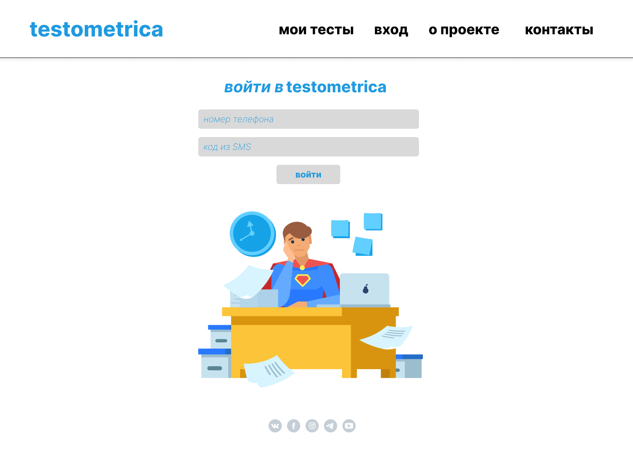

рис. 1

### Поиск

Перейти на страницу доступных тестов, перейти в «Фильтры», найти нужную категорию тестов и нажать кнопку «Поиск» (рис.2). При правильном выполнении действий открывается страница с перечнем тестов выбранной категории.

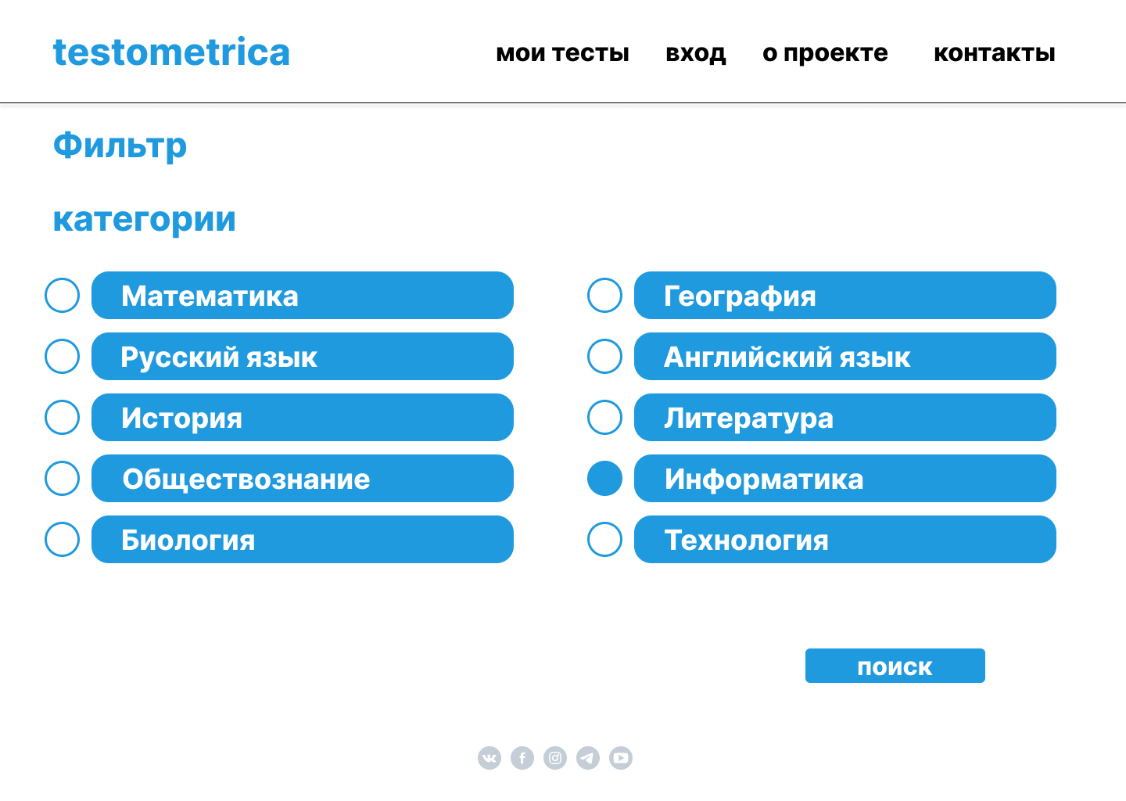

рис. 2

### Прохождение теста

Перейти по ссылке, нажав на обложку нужного теста на главной странице или в выпадающих результатах поиска (рис.3). При правильном выполнении действий открывается страница первого вопроса теста.

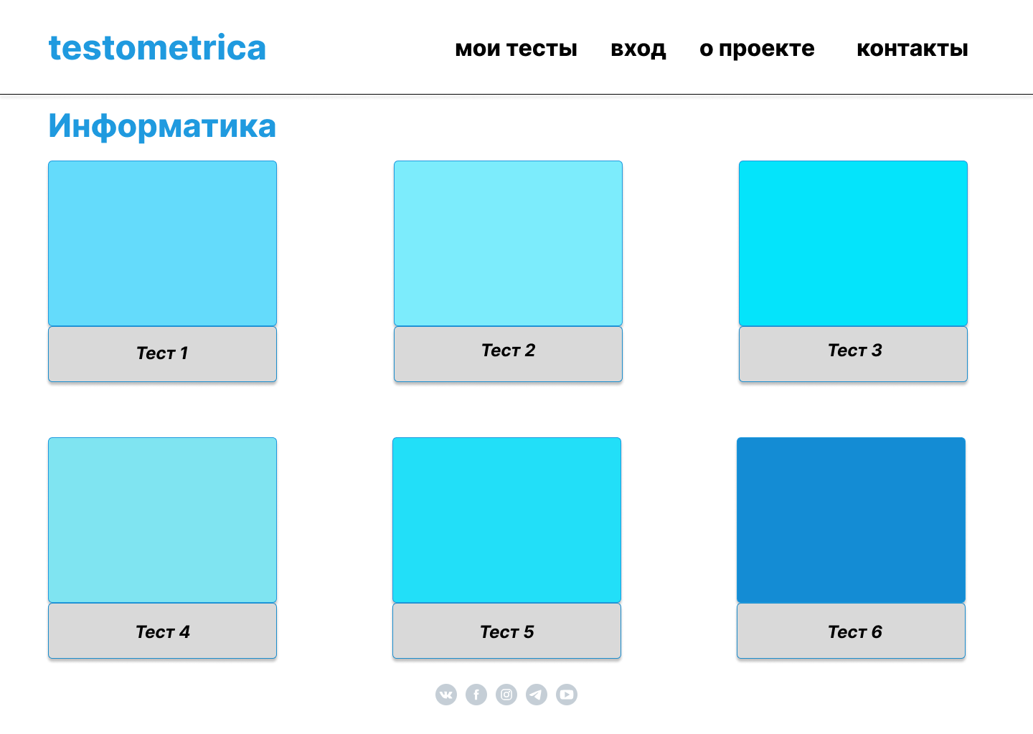

рис. 3

### Завершение работы программы

Закрыть сайт средствами браузера.

1. **СООБЩЕНИЕ ОПЕРАТОРУ**
   1. В случае слишком частых обращений к серверу, выводится ошибка “suspicious number of requests”. Следует воздержаться от хаотичного перемещения по сайту.
   2. В случае технических работ на сайте, некоторые разделы могут быть недоступны, выводится ошибка “technical work”. Необходимо подождать некоторое время до полного завершения технических работ на сайте.
   3. В случае использования VPN или Proxy, выводится ошибка “invalid ip address”. Для продолжения работы, следует отключить VPN-сервис.